圆形地连墙接头对墙体受力变形影响的试验研究
张 军¹，杨玉琳¹，吴仁辉²
（1.长沙理工大学 土木工程学院，湖南 长沙 410114；2.江西交工装配制造有限公司，江西 九江 332020）
摘 要：圆形地连墙因其拱效应力学性能表现为结构稳定性强、径向变形小，广泛应用于基坑工程中。然而，墙体的分段浇筑施工导致接头处与墙体刚度存在差异，墙体整体刚度水平下降，因此接头的存在可能会削弱拱效应，这是影响墙体整体稳定性的一个重要因素。结合室内模型试验和数值模拟，研究了接头形式和接缝数量的变化对圆形地连墙内力与变形的影响规律，运用Midas GTS/NX建立三维数值模型，对比分析计算结果和实测结果。结果表明：有无接缝以及接头形式对墙体应力影响显著，其中，接头形式的影响较大，接缝数量的影响较小。随着接头刚度的增大，竖向应力增大，环向应力减小；随接缝数量的增加，竖向应力减小，环向应力增大。墙体径向位移与环向应力的变化规律一致，但总体位移量较小。
关键词：圆形地连墙；接头形式；接缝数量；模型试验；数值模拟
中图分类号：TU476+.3 文献标识码：A 文章编号：

Experimental study on the effect of circular ground-connected wall joints on wall force deformation
ZHANG Jun¹，YANG Yulin¹，Wu Renhui²
- School of Civil Engineering, Changsha University of Science & Technology, Changsha 410114, Hunan, China;2. Jiangxi Jiaogong Assembly Manufacturing Company Limited，Jiujiang 332020，Jiangxi, China)

Abstract: Circular ground-connected walls are a widely favored choice for foundation pit projects due to their strong structural stability and minimal radial deformation. However, the stiffness variation between the joints and the wall in segmental casting construction can potentially compromise the overall stiffness of the wall, thus undermining its arch effect and jeopardizing its stability. To address this issue, this paper uses indoor model testing and numerical simulation to investigate how changes in joint form and quantity impact the internal forces and deformation of circular ground-connected walls. A 3D numerical model with Midas GTS/NX is used to compare and analyze the calculated results with the measured outcomes. The findings show that the presence or absence of joints and the form of joints significantly influence wall stresses, with joint form having a greater impact than joint quantity. The study also reveals that vertical stress increases with joint stiffness, while circumferential stress decreases with increased joint stiffness. Additionally, vertical stress decreases with an increased number of joints, while circumferential stress rises with greater joint quantity. The radial displacement of the wall mirrors the change in annular stress, with minimal overall displacement. This research provides valuable insights into the factors influencing the stability of circular ground-connected walls, paving the way for improved construction practices and structural integrity.
Keywords:circular ground-connected wall; joint form; number of joints; indoor modeling tests; numerical simulation
- 引 言
圆形地连墙因其良好的拱效应，具有良好的稳定性、径向变形小、大深度开挖支持能力等特点，使得圆形地连墙在各种大型基坑开挖支护中得到广泛应用^{[1-3]}。国内外研究者们在圆形地连墙设计计算中考虑了圆形地连墙的拱效应作用^{[4-7]}，探究了圆形地连墙的实际受力状态。
圆形地连墙通常是分幅施工，通过接缝将分段的墙体连接成一个整体。接缝处刚度较低，往往是结构的薄弱点，可能导致应力集中和结构变形增大，从而影响墙体的整体受力性能。所以针对接缝因素对结构内力变形的影响，学者们展开了广泛的研究。在圆形地连墙槽段浇筑过程中，槽间必然存在一定厚度的接缝泥皮，根据日本经验^{[8]}槽段间泥浆压缩产生的变形对连续墙整体变形影响很大；吴国诚等^{[9]}探究不同接缝宽度和缝模量对竖井应力变形的影响；特别是接缝数量^{[10]}和分布直接影响泥浆压缩量，从而影响墙体变形和稳定性。针对接头形式^{[11-12]}的分类及影响，根据地连墙接头受力特性^{[13]}可分为三种接头形式（柔性接头、半刚性接头以及刚性接头）。槽段接缝主要影响圆形地连墙的环向刚度，学者们^{[14-17]}考虑圆形地连墙的环形效应，采用弹性地基梁法将计算模型简化为等效弹性支撑结构，并引入修正系数α以考虑接缝等因素导致的刚度折减。杨光华等^{[14]}假定不同初始泥皮厚度，确定泥皮压缩变形下环向刚度折减系数的非线性变化规律。杨建喜等^{[15]}研究了相邻槽段间泥皮厚度对墙体环向刚度的削弱、槽段接头的类型（刚接、铰接和柔性）的影响、等单因素变化对环向刚度的定量化影响。崔剑峰等^{[16]}通过接缝应力应变曲线导出环向刚度修正系数表达式，得出环向刚度折减系数与接缝宽度、槽段平均长度、接缝与混凝土刚度相关。总之，合理的接缝设计和接缝数量设置，能够有效减少结构变形和应力集中，接缝形式和接头数量对圆形地连墙的整体受力性能具有重要影响。
现有研究在接缝形式和接头数量对圆形地连墙结构影响的研究取得了重要进展，但仍存在一些不足之处。部分研究基于常用接头提出改进新的接头形式，然而未能综合考虑实际施工工艺、接头材料特性及接头与地连墙相互作用的效果。接头作为地连墙连接的重要部分，直接影响墙体受力和变形，对接头的深入研究十分必要。本文通过室内试验和数值模拟相结合的方法，考虑接头材料、布设位置以及接缝数量等因素，利用对称性构建半圆形地连墙模型，分析了在荷载作用下和接头形式、接缝数量的变化情况下，接头及墙体的受力响应和变形行为。
- 模型试验概况
  - 基本原理
在实际工况下，圆形地连墙支护结构主要承受土压力、水压力、基坑周围建（构）筑物、地面超载及施工荷载等外部荷载的共同作用，导致墙体会产生复杂的应力和变形行为。
竖向受力，将墙体视为弹性地基梁^{[18]}，在外部荷载的共同作用下，墙体自重及上部荷载引起的竖向力通过墙体传递至墙底支座，产生竖向的轴向力。同时，在水土压力、上部竖向均布荷载产生的附加土压力等作用下，墙体内部形成弯矩和剪力，三者共同影响着竖向应力的分布。环向受力，将墙体视为圆环结构，水土压力等外部荷载均匀分布，结构主要承受轴向力，进而形成沿圆周方向环向应力。实际工程中，圆形地连墙通常采用分段浇筑施工，接缝处的不连续性容易引起应力分布不均。接头刚度对应力分布具有重要影响，刚性接头能保持墙体整体刚度，能够有效传递和分布荷载，减小局部变形和应力集中；柔性接头使得接缝处结构刚度降低，可能产生较大的变形或滑移，影响整个结构的稳定性和承载能力。
  - 模型试验设计与安装
    - 模型槽设计
考虑侧向土压力和边界效应的影响，模型槽的尺寸为3.5m×1.2m×1.5m。模型槽底部为黏土，先用夯土锤夯实土层，随后将模型放置于黏土层上，确保半环形开口紧挨着右侧墙壁，以模拟位移限制条件。模型槽构造及模型的具体安置位置如图1—4所示。
    - 模型墙制作
基于圆形地连墙在均布荷载作用下表现出的对称性和均匀性，地连墙断面为半环形构造，外径50cm，壁厚4cm，墙高50cm。由于模型尺寸限制，粗骨料混凝土浇筑无法实施，试验采用水泥砂浆代替。选用砂土作为填土材料，以更好的传递荷载，并通过逐级加载模拟随深度变化的土压力效应。接缝设计中，一条接缝在结构90度处；两条接缝分别在结构45度和135度处，具体接缝布置如图5和图6所示。试验将采用表1详细列出的规格和参数，制作并浇筑出所需的半圆形试验模型。
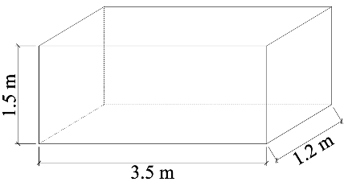
图1 模型槽尺寸
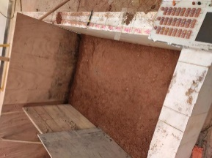
图2 试验模型槽
    - 模型试验准备工作
试验准备工作包括砂浆性能测试和土样参数测定。其中，砂浆弹性模量根据《建筑砂浆基性能试验方法》测定^{[19-20]}。试验中制备了六个棱柱体标准试件，按规范要求养护砂浆试块后，选取三个试件进行轴心抗压强度测试，测得砂浆承受的最大压力。试验土样由两层组成，上层为砂土，下层的黏土。对黏土和砂土分别进行物理力学参数测定，结果如表2和表3所列。
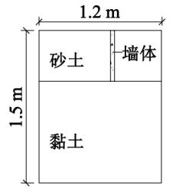
图3 模型槽侧视图
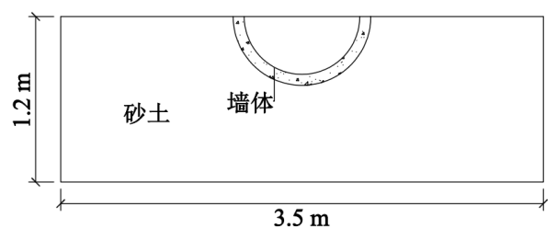
图4 模型槽俯视图
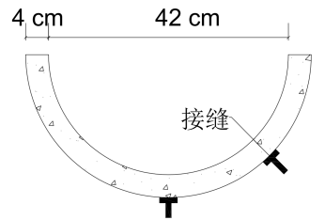
图5 测试元件俯视图
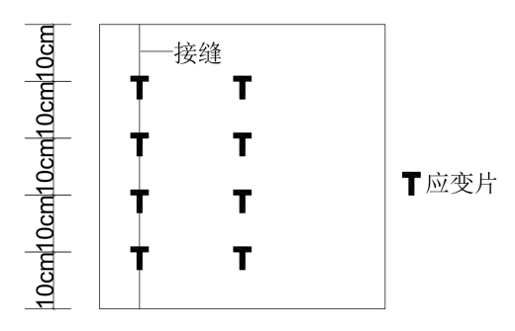
图6 测试元件侧视图
表1 模型浇筑情况
组别 | 接头形式 | 接缝数量
模型1 | 无接缝 | 0
模型2 | 接头管 | 1
模型3 | 接头管 | 2
模型4 | 十字钢 | 1
模型5 | 十字钢 | 2
模型6 | 工字钢 | 1
模型7 | 工字钢 | 2
模型8 | 王字钢 | 1
模型9 | 王字钢 | 2
表2 砂浆参数
材料 | 弹性模量/MPa | 泊松比 | 密度/kg.m⁻³
砂浆 | 23000 | 0.3 | 2300
表3 土样物理力学参数
材料 | 弹性模量/MPa | 泊松比 | 密度/kg.m⁻³ | 内摩擦角/(°) | 黏聚力/kPa
黏土 | 3.4 | 0.36 | 1740 | 17 | 25
砂土 | 15.8 | 0.3 | 1880 | 30 | 0.5
    - 模型试验操作
首先，在墙身和接缝处黏贴应变片，以监测墙体的应变和位移变化。应变片以10cm的等间距在墙身和接缝处布设，横竖布置以测量环向和竖向应变。墙体径向位移采用杠杆百分表测量，其量程为0~50mm。具体布置如图1—3所示。布置完成后，先用透明胶带黏贴接缝，防止砂土渗漏；然后将模型墙放入槽内，并回填砂土至标注50cm处。填土后，连接调试测试系统，确保测量元件正常工作和数据传输稳定。最后，进行分级（0kPa、3 kPa、5 kPa、7 kPa、9 kPa）加载，沿模型外围进行砝码加载，记录模型墙体的应变、位移等试验数据。
- 试验数据分析
  - 分级加载下的受力变形
通过对地连墙进行逐级加载，模拟土压力随深度变化的情况。选取两条接缝、王字钢接头模型，从0~9kPa进行逐级加载，探究王字钢接头地连墙墙体在不同加载条件下的竖向应力和环向应力墙身的分布变化规律。在本文的论述中应力状态规定，正值为拉应力，负值为压应力。
    - 竖向应力的变化
从图7可知，逐级加载下的竖向应力呈直线增长，应力随荷载增加而增大。在低荷载阶段（0~3kPa），竖向应力变化较小；在中荷载阶段（3~7kPa），应力显著增长，四个测点的应力值差异增大，特别是较深位置（墙深30cm以下），应力增长加快；在高荷载阶段（9kPa），应力达到最大值，主要由于荷载传递集中在墙体底部，导致底部竖向应力显著增大。从图8可知，墙身处和接缝处的应力存在一定差异。
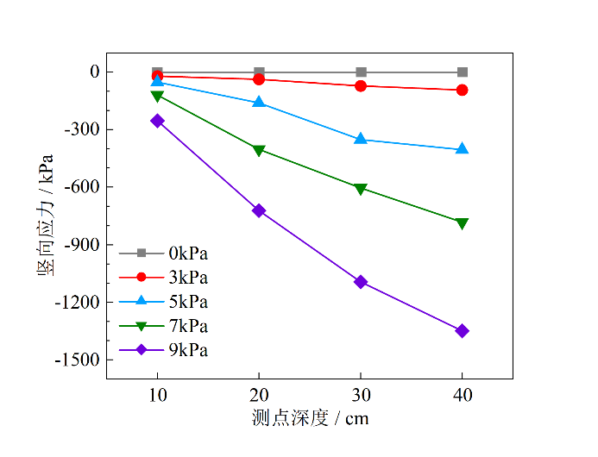
图7 逐级加载下墙身竖向应力
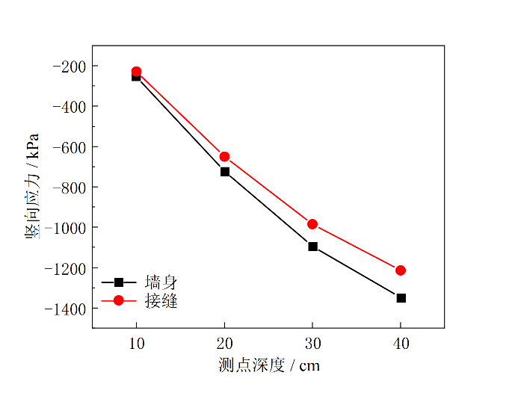
图8 最后一级加载下墙身处与接缝处竖向应力对比
    - 环向应力的变化
从图9可知，逐级加载下环向应力与竖向应力变化趋势一致，随着荷载和深度的增加，环向应力逐渐增大，且在中、高荷载阶段增幅更加显著，在最后一级加载时达到最大值，但在墙身中下部（30cm以下）应力增幅有所减缓；在相同深度和加载条件下，环向应力通常大于竖向应力。例如，在 9kPa加载下，墙深40cm处的环向压应力为2632.87kPa，是竖向应力的1.95倍。这是由于圆形地连墙的拱效应，环向轴力的有效分布，显著平衡了外部土压力，形成较大的环向应力；从图10可知，接缝处和墙身处环向应力的差异相较于竖向应力更明显。
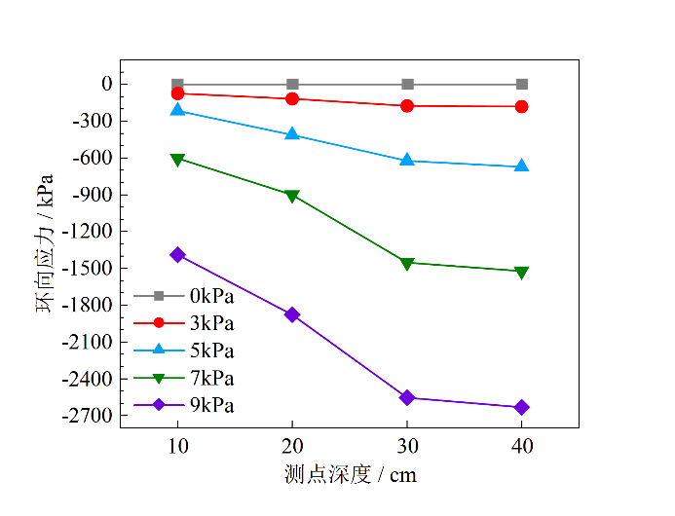
图9 逐级加载下墙身环向应力
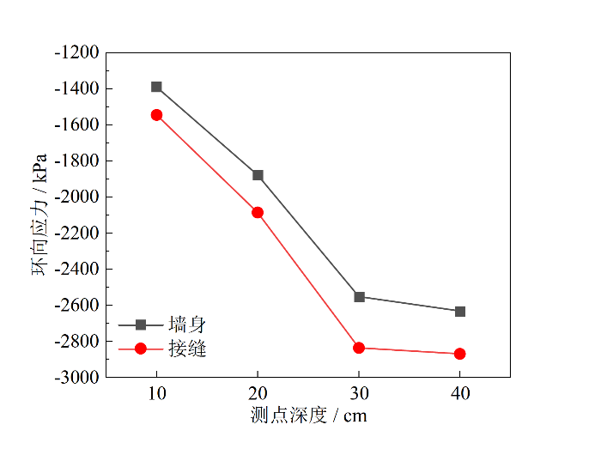
图10 最后一级加载下墙身处与接缝处环向应力对比
  - 接头形式的影响
从上一节的分级加载试验结果可知，墙身处和接缝处的应力存在差异，这些差异为进一步分析不同接头形式对墙体性能的影响提供了依据。不同的接头形式，如无接缝、十字钢、工字钢、王字钢接头和接头管，可能会在应力分布和传递特性上产生显著的影响。本节将分析在最后荷载一级荷载加载下，一条接缝情况下，接头形式变化对墙体应力和位移的影响。
    - 竖向应力对比
从图11可知，墙体四个测点的竖向应力随深度增加而增大，在底部达到最大值，这符合竖向应力分布规律；竖向应力随着接头刚度的增大而增大，这一趋势在墙体中下部尤为明显。不同接头形式的应力差异随接头刚度的变化而增大，表明接头刚度的不同直接影响到竖向应力的分布和大小。刚性接头（如王字钢、工字钢、十字钢）通常能够较好地传递和分散荷载，从而减小应力集中；柔性接头（如接头管）则容易在接头处产生较大的应力集中，影响整体稳定性。例如，墙深40 cm处，接头管竖向压应力值为1010.12kPa，刚性接头的平均应力值是它的1.2倍；从图12可知，接缝处的竖向应力值普遍低于墙身处的应力值。这是由于理想化的无接缝地连墙具有最大的整体刚度，能够均匀传递和分布应力。带接缝的墙体在接缝处刚度较低，承载能力减弱，会出现应力分布不均匀现象。
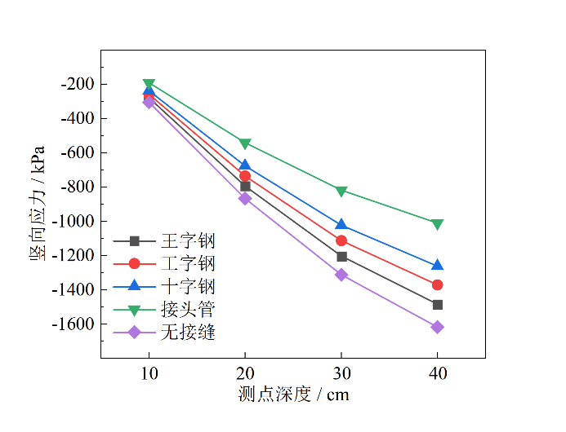
图11 不同接头形式墙身处竖向应力
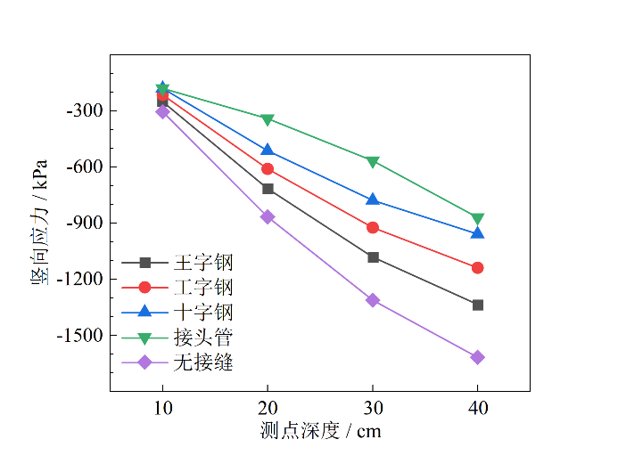
图12 不同接头形式接缝处竖向应力
    - 环向应力对比
从图13可知，墙体四个测点的环向应力随深度增加而增大，在中下部增幅减缓，符合环向应力分布规律；与竖向应力相反，墙体的环向应力随接头刚度的增大而逐渐减小。刚性接头（如王字钢、工字钢、十字钢）刚度折减系数分别为0.90、0.83、0.76，这些接头形式能够在一定程度上分散环向应力，减小应力集中；接头管接头的环向应力值明显大于其他接头形式，这是因为接头管刚度趋近于零，几乎不抵抗环向变形，其环向刚度折减最大。从图14可知，接缝处环向应力值大于墙身处应力值。这是由于无接缝墙体整体刚度大，在环向方向受到均匀外荷载作用，环向应力值最小。而带接缝墙体接缝处的刚度减弱，因此在相同荷载作用下，接缝处会产生更大的局部变形。
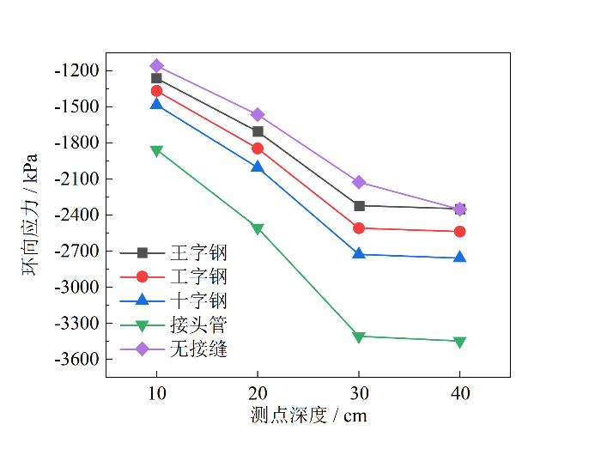
图13 不同接头形式墙身处环向应力
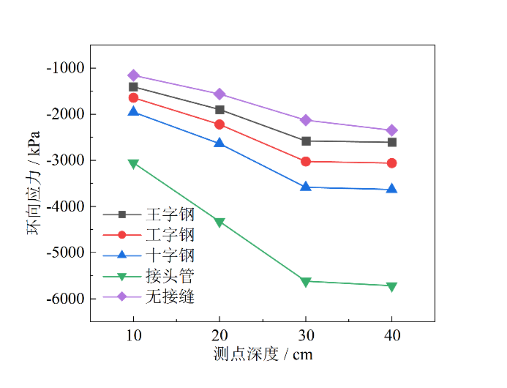
图14 不同接头形式接缝处环向应力
    - 墙顶径向位移对比
从图15可知，随着接头刚度的减小，墙体位移值表现出明显增大的趋势。无接缝形式表现出最大的抵抗变形能力，其位移值最小；王字钢、工字钢、十字钢的接头刚度逐渐减小，墙体位移变形量增加；接头管刚度最小，位移变形最大。即使在接头刚度最小、最大变形的情况下，其位移量只有0.042mm，表明圆形地连墙的拱效应有效控制了墙体的径向位移。
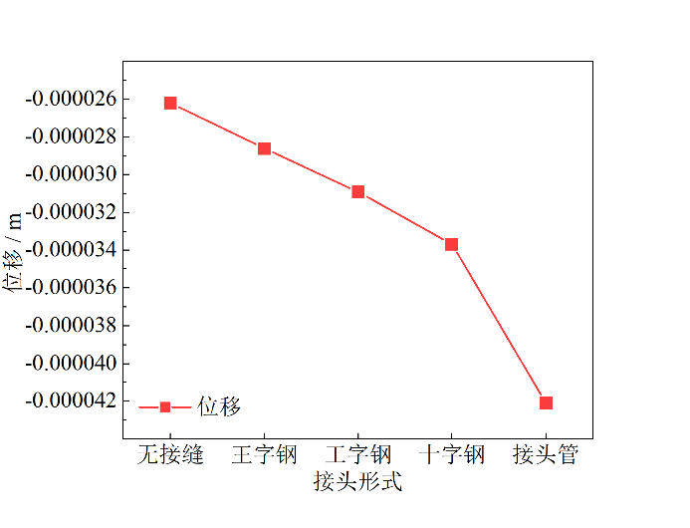
图15 最后一级加载下一条接缝墙深10cm处的径向位移
  - 接缝数量的影响
除了接头形式之外，接缝数量也是影响地连墙整体刚度及受力性能的关键因素。增加接缝数量可能会产生局部刚度减弱，改变应力分布和变形模式。本节将分析在最后一级加载下，王字钢接头情况下的接缝数量变化对墙体应力和位移的影响。
    - 竖向应力对比
从图16可知，随接缝数量的减小，墙身处的竖向应力呈现逐渐增大的趋势，这表明接缝数量的减少有效得提高了墙体的整体刚度，使其在承受荷载时能更好地分散应力，从而减少局部应力集中现象。接缝数量从两条减少一条再到无接缝状态，墙体的竖向应力水平显著上升。从图17可知，接缝处竖向应力与墙身处变化趋势一致，由于王字钢接头在接缝处具有较高的刚度，接缝处的竖向应力与墙身处的竖向应力差异较小，表现出较好的整体性。
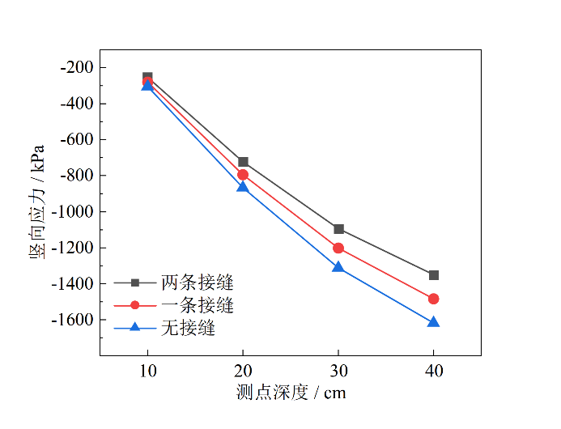
图16 不同接缝数量墙身处竖向应力
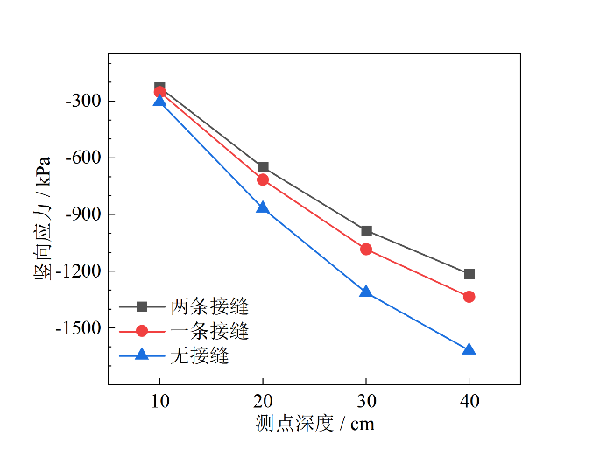
图17 不同接缝数量接缝处竖向应力
    - 环向应力对比
从图18可知，与竖向应力相反，随接缝数量的增加，墙身处的环向应力呈现逐渐增大的趋势，这表明接缝的存在削弱了墙体的连续性，导致环向刚度减弱。其中，接缝数量从无接缝状态增加到一条再到两条，墙体的环向应力水平显著上升，说明接缝数量的增加使得墙体整体刚度显著下降。从图19可知，无论接缝数量的变化，接缝处环向应力普遍高于墙身处环向应力，这是因为接缝处的刚度相对较低，无法有效的传递和分散荷载，导致接缝处更容易发生局部变形，进而产生较大的环向应力。
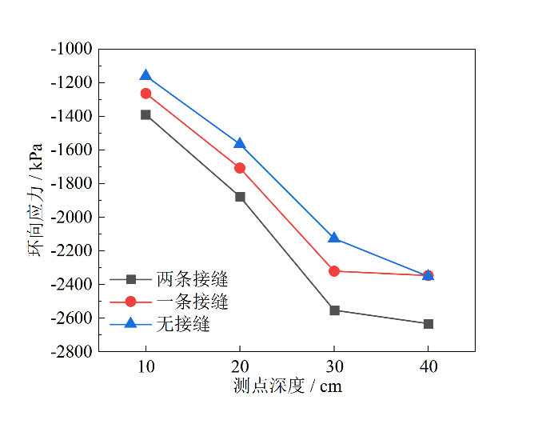
图18 不同接缝数量墙身处环向应力
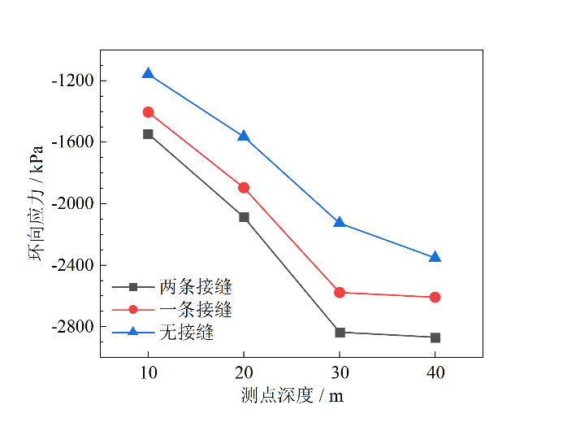
图19 不同接缝数量接缝处环向应力
    - 墙顶径向位移对比
从图20可知，随着接缝数量的增加，墙顶处的径向位移显著增大。接缝数量从无接缝状态增加到一条接缝再到两条接缝，墙体的径向位移显著增大。这表明，接缝数量的增加降低了墙体的整体刚度，从而导致更大的径向位移。
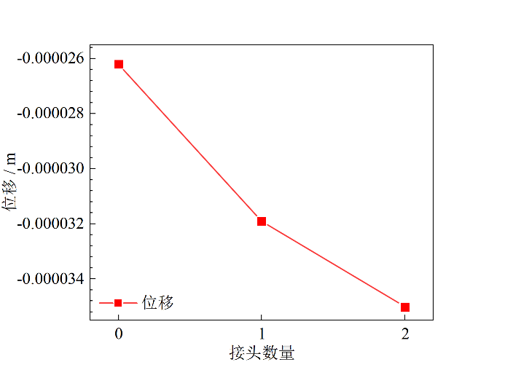
图20 最后一级加载下墙深10cm处的径向位移（王字钢接头）
- 数值模拟并验证分析
  - 模型的建立
采用MIDAS GTS/NX有限元软件，根据室内模型试验的实际尺寸进行数值模拟。墙体采用弹性本构模型，土体采用修正摩尔库伦本构模型，材料属性如表4所列。考虑不同部件的精度要求，采用混合网格生成器进行网格划分，以提高计算结果的准确性和可靠性。为确保接头部分的几何形状和力学行为，采用三维实体单元模拟土体和接头，具体设置如图21和图22所示。由于接头厚度很小，保持泊松比和重度不变，并基于试验数据对接头的弹性模量进行折减，具体参数如表4所列。根据试验条件对土体底部和四周设置边界条件，再通过施加重力荷载模拟土体和墙体的自重，边界条件及荷载如图23所示。工况分析采用静力荷载，根据室内模型试验中最后一级荷载进行静力分析。
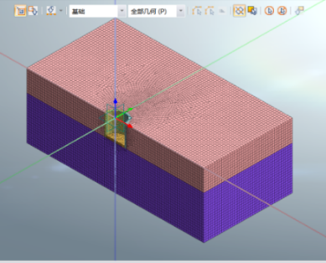
图21 整体模型
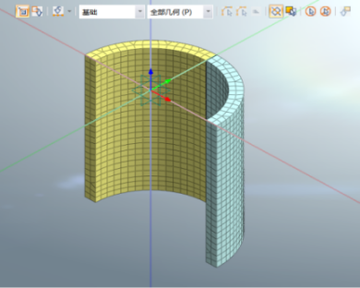
图22 地连墙模型
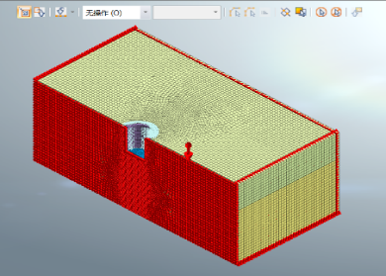
图23 模型自重荷载及边界条件

表4 材料参数
材料 | 弹性模量/MPa | 泊松比 | 密度/kg.m⁻³ | 内摩擦角/(°) | 黏聚力/kPa
黏土 | 3.4 | 0.36 | 18 | 17 | 25
砂土 | 15.8 | 0.3 | 18.8 | 30 | 0.5
墙体 | 23000 | 0.3 | 23 | — | —
王字钢 | 20700 | 0.3 | 23 | — | —
工字钢 | 19090 | 0.3 | 23 | — | —
十字钢 | 17710 | 0.3 | 23 | — | —
接头管 | 1 | 0.3 | 23 | — | —
  - 数值模拟与试验数据对比
由于试验工况的简化设计，忽略了复杂的开挖过程，通过数值计算与模型试验结果进行对比分析，控制接缝数量和接缝形式保持不变，基于试验数据中表现的显著规律性，选取两条接缝、接头管形式的墙体实测数据作为对比分析的对象。
    - 竖向应力对比
从图24可知，在墙身位置，实测值与计算值均随墙深的增加而增大，呈现出相似的增长趋势，但模拟结果的增幅略高于实测结果，特别是在墙体中下部，差异明显。与墙身处相比，接缝处应力变化更加复杂。
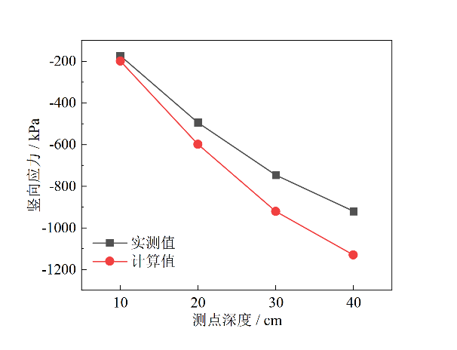
图24 墙身处竖向应力
从图25可知，接缝处的模拟计算值趋近于零，未能直接展示模拟结果与试验结果之间的联系，因此单独放大接缝处的计算值观察其规律（见图26）。相较于墙身，接缝处的受力状态更不稳定，其计算值和实测值的变化基本一致，计算值表现为“下凹型”先急后缓，而实测值则表现为“上凸型”先缓后急。
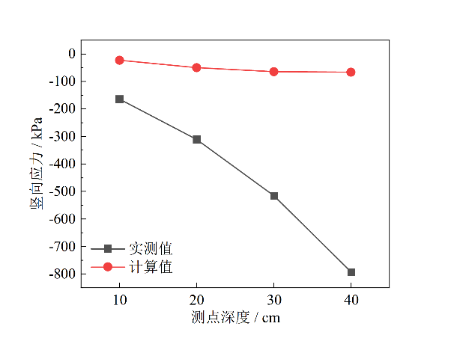
图25 接缝处竖向应力
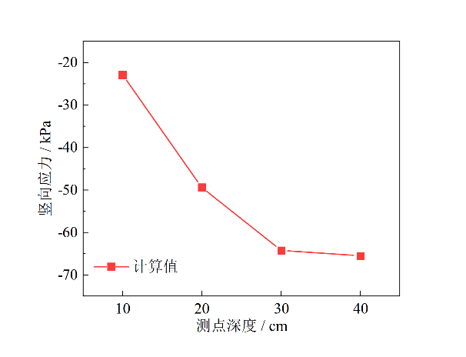
图26 接缝处竖向应力（接头管）
    - 环向应力对比
从图27可知，墙身环向应力的实测值与计算值的变化趋势基本一致，证明了试验结果的准确性。在墙深30cm以下，计算值和实测值的增速开始减缓，表明环向应力在墙体中部偏下的位置达到峰值，随后向墙底减小。
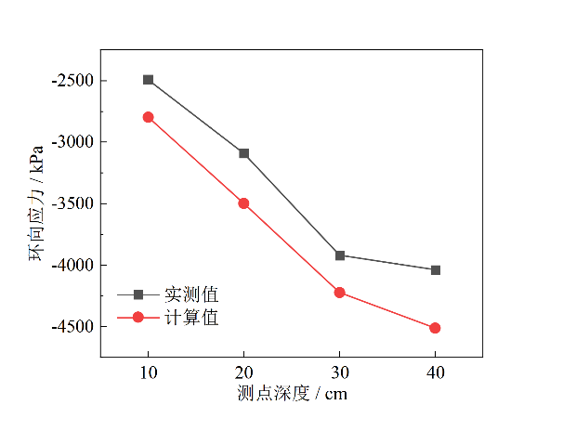
图27 墙身处环向应力
从图28和图29可知，接缝处的环向应力变化与竖向应力变化相似，因此同样放大接缝处环向应力的计算数据来显示其规律。接缝处的实测值和计算值数值差异较大，主要差异在于试验采集了某一点及附近一定范围内的数据，而数值计算则提取了具体点的数据，导致对比差异，而墙身处设点周围性状相似，故对比差异较小。但均随墙深的增加而逐渐增大，增幅先急后缓。
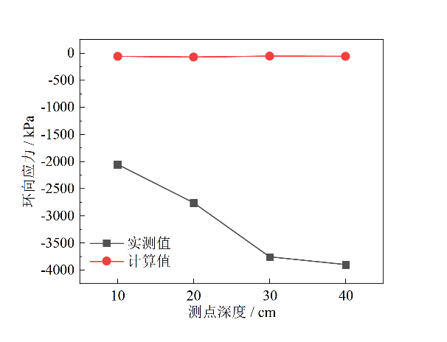
图28 接缝处环向应力
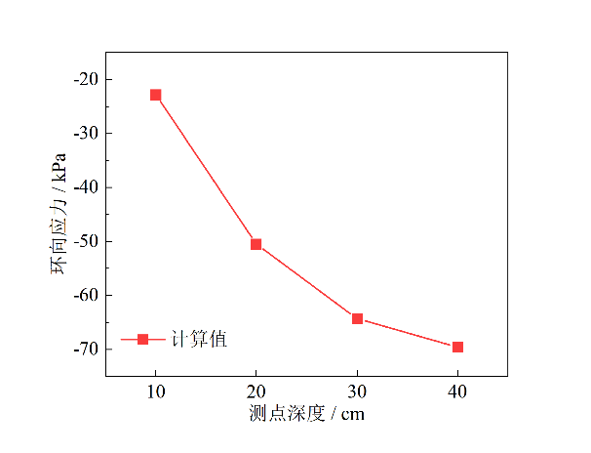
图29 接缝处环向应力（接头管）
    - 径向位移对比
从图30可知，随接头刚度的减小，实测值与计算值的径向位移均逐渐增大。其中，十字钢、工字钢、王字钢等的位移差值较小，接头管柔性接头的差值较大，但总体位移也较小，这表明刚性接头能够有效限制径向位移的变化。
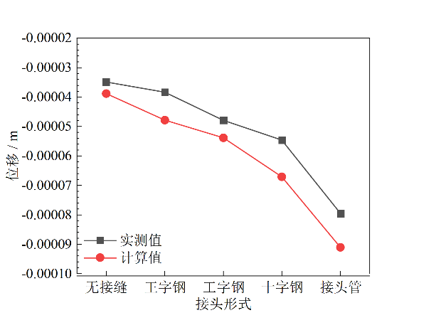
图30 径向位移
总体而言，虽然室内试验数据与数值模拟结果在数值上存在明显的差异性，但二者表现得结构受力变形行为的基本趋势一致，这有效地提高了研究的可靠性。验证了本文选取的接头形式是可行的，而数值上的偏差可能归因于多种因素，包括试验模型尺寸规模、材料特性选取的局限性以及数值模拟中参数设置和模型简化等。
- 结语
本文将室内模型试验和数值模拟结合，并通过对比分析的方法，分析接头形式和接缝数量的变化对圆形地连墙结构内力变形的影响。室内试验阶段，模拟了圆形地连墙在周围加载条件下的受力状态，然后根据试验数据进行数值模型模拟。得出了以下具体结论：
- 逐级加载作用下，圆形地连墙竖向应力和环向应力都呈增大趋势；竖向应力变化较为剧烈，环向应力在墙体中下部增幅放缓；由于圆形地连墙的拱效应，环向应力普遍大于竖向应力。
- 当接缝数量不变时，随着接头刚度的增大，竖向应力呈现增大趋势，环向应力则呈现减小趋势；且两者的变化与接头刚度存在一定比例关系。
- 当接头形式不变时，随着接缝数量的减小，竖向应力同样呈现增大趋势，环向应力呈现减小趋势；接缝数量对竖向应力的影响与接头刚度相近，对环向应力的影响较小。
- 墙体的径向位移和环向应力变化规律一致，随接头刚度的增大而减小。在接头形式或接缝数量的影响下，墙体的径向位移量总体较小，这表明圆形地连墙的拱效应有效地限制了墙体位移。

- 参考文献
- 杨雪强,刘祖德,何世秀.论深基坑支护的空间效应[J].岩土工程学报,1998 (2): 74-78.
- PAIK K H, SALGADO R. Estimation of active earth pressure against rigid retaining walls considering arching effects[J]. Geotechnique,2003, 53(7): 643-653.
- 刘发前.圆形基坑土压力分布模式研究[D].上海:上海交通大学,2008.
- TAN Yong, WANG Dalong. Structural behaviors of large underground earth-retaining systems in Shanghai: Unpropped circular diaphragm wall[J]. Journal of Performance of Constructed Facilities, 2015, 29(2): 04014058.
- 王林,周浩.圆形地连墙内力和变形的计算方法研究现状[J].安徽建筑,2024, 31(3): 138-140.
- 周健,罗筱波.圆形支护结构的拱效应等效支撑计算方法[J].岩土力学, 2003(2): 169-172.
- CHEN Zhao, FENG Yong, WANG Weijian, et al. Mechanical properties and numerical analysis of underground continuous wall in underground grain silo foundation pit[J]. Buildings,2023,13(2):293.
- 董新平,郭庆海,周顺华.圆型基坑的变形特点及主要影响因素分析[J].地下空间与工程学报, 2005 (2): 196-199.
- 吴国诚,周跃峰.考虑地连墙槽段接缝影响的竖井应力和变形规律研究[J].长江技术经济, 2023, 7(6): 99-106.
- 刘洋洋.考虑接缝影响的圆形基坑地下连续墙性状研究[D].长沙：长沙理工大学,2021.
- XU Qiuwei, XIE Jinli, SUN Zili, et al. Stability analysis of trench wall for diaphragm wall in ultra-deep circular foundation pit: A comprehensive investigation[J]. Applied Sciences, 2023,13(21): 12037.
- 裴颖洁,郑刚,刘建起.两侧铰接地下连续墙的试验研究及数值分析[J].岩土力学, 2008(1): 279-284.
- 诸以惇,陈卫忠,田洪铭,等.考虑连续墙接头效应的软土大型盾构工作井稳定性分析[J]. 岩土力学, 2011, 32(10): 2937-2943.
- 杨光华,张文雨,陈富强, 等.圆形地连墙环向刚度非线性及自锁效应的研究[J].地下空间与工程学报, 2022, 18(5): 1639-1648.
- 杨建喜,陈富强,杨光华,等.圆形地下连续墙环向刚度影响因素及折减系数取值研究[J].广东土木与建筑, 2023, 30(5): 1-6.
- 崔剑峰,胡建华,贺炜,等.圆形地下连续墙的环向刚度折减效应及修正方法研究[J].岩土工程学报, 2017, 39(11): 2132-2138.
- 陈富强,杨光华,张玉成,等.圆形地下连续墙结构设计中α系数取值探讨[J].岩土工程学报, 2012, 34(S1): 203-206.
- 中华人民共和国交通部, 公路桥涵地基与基础设计规范: JTG 024—1985[S]. 北京: 人民交通出版社，1985.
- 赵明华,王贻荪. 土力学与基础工程（第4版）[M]. 武汉: 武汉理工大学出版社,2014.
- 李广信. 高等土力学（第2版）[M]. 北京：清华大学出版社, 2016.

（责任编辑 李贶家）

